ĐOÀN VIÊN TÍCH CỰC THAM GIA

“NGÀY HỘI ĐOÀN KẾT TRÊN QUÊ HƯƠNG ĐẤT THÉP” NĂM 2022

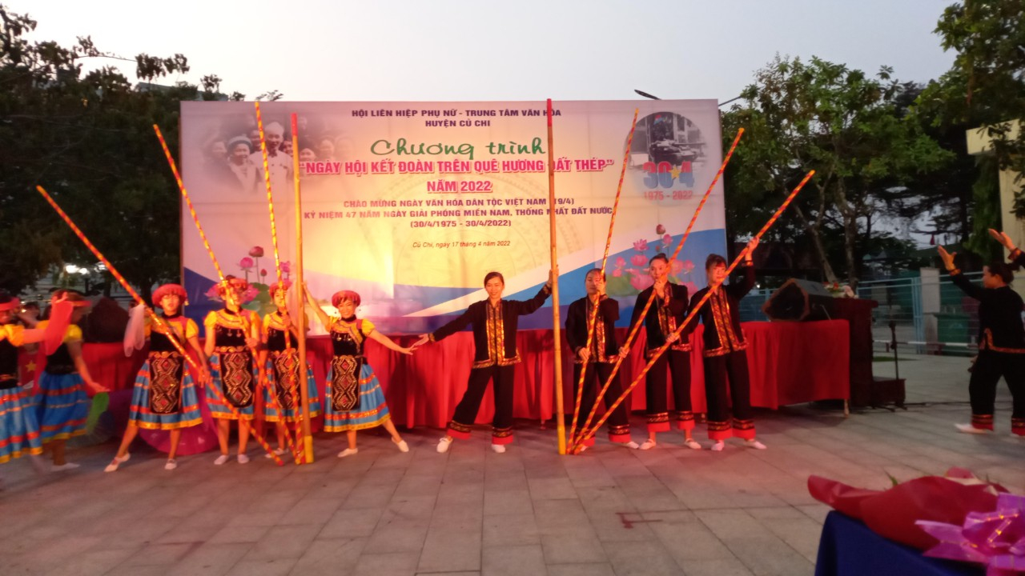
Lịch sử dân tộc Việt Nam từ xưa đến nay luôn được bảo tồn và phát triển. Có được điều đó là do việc xây dựng và phát huy sức mạnh tự thân của dân tộc được coi trọng, đặc biệt là sức mạnh đại đoàn kết toàn dân tộc.

Chiều 17/4/2022, Hội LHPN và Trung tâm Văn hóa huyện Củ Chi phối hợp tổ chức chương trình “Ngày hội kết đoàn trên quê hương Đất thép” năm 2022. Đây là chương trình kỷ niệm 14 năm Ngày Văn hóa các dân tộc Việt Nam (19/4/2008 – 19/4/2022); Kỷ niệm 47 năm Ngày giải phóng miền Nam, thống nhất đất nước (30/4/1975 - 30/4/2022).

Đoàn viên chi đoàn trường Mầm non Tân Thông Hội 4 kết hợp với chi đoàn Mầm non Tân Thông Hội 2, dưới sự dàn dựng của Giáo viên: Trương Ngọc Bích Trâm với tiết mục: “Nhảy sạp trên nền nhạc Gặp nhau giữa rừng mơ”, tiết mục đã đem đến hình ảnh những chàng trai, cô gái miền cao gặp nhau và tạo nên những điệu nhảy thật đẹp giữa núi rừng đại ngàn. Bằng sự vui tươi, sinh động từ trang phục đến điệu nhảy, tiết mục vinh dự mang về giải Nhì cho Hội LHPN xã Tân Thông Hội.

Ngày hội kết đoàn nhằm tuyên truyền Nhân dân về “Giữ gìn và phát huy giá trị văn hóa, sức mạnh con người Việt Nam trong sự nghiệp xây dựng và bảo vệ Tổ quốc, hội nhập quốc tế” theo tinh thần Đại hội XIII của Đảng; tạo sân chơi, giao lưu, trao đổi kinh nghiệm giữa các đơn vị, nâng cao tinh thần đoàn kết các dân tộc đang sinh sống trên địa bàn huyện Củ Chi./.

